Práce s textem:
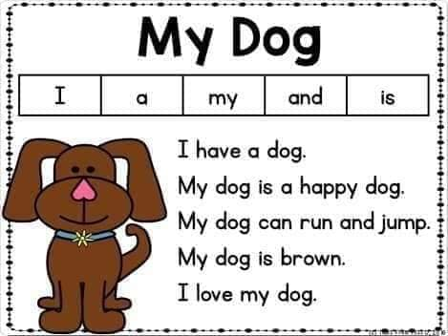
- Přelož do ČJ „My dog“

- Napiš pět slovíček od každého okruhu: zkus bez nápovědi, z hlavy sám
COLOURS:

ANIMALS:

NUMBERS:

VERBS (SLOVES):

FOOD:

SCHOOL THINGS:

CLOTHES:
- NAPIŠ MNOŽNÁ ČÍSLA – výsledky máš v křížovce :o)
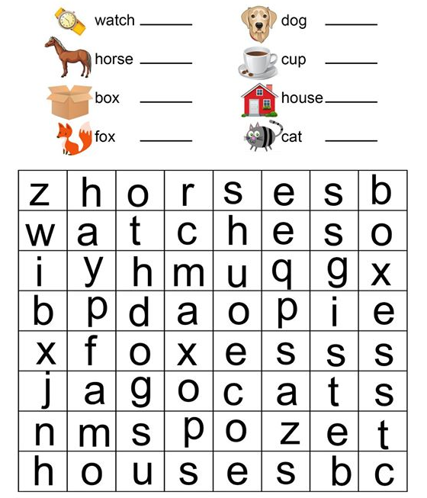
- Procvičuj si hlasité čtení:

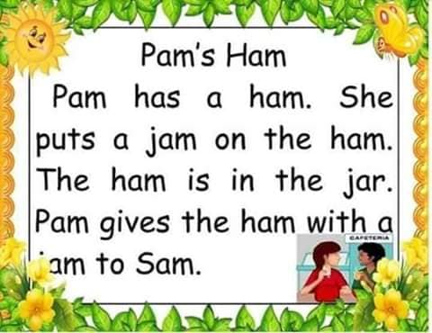

- Doplň před slovíčka správný člen a, an
